**Справка**

**о  проделанной работе  по противодействию терроризму и экстремизму**

**в МБОУ «НОШ с.Серноводское»**

**на 1 полугодие 2022 - 2023 учебного года**

Терроризм и экстремизм - это исключительно большая опасность, способная расшатать любое, даже самое стабильное и благополучное, общество. Одним из ключевых направлений борьбы с террористическими и экстремистскими проявлениями в общественной среде выступает их профилактика.

В нашей школе проведён цикл информационных часов и мероприятий по профилактике экстремизма и терроризма.

Целями проведённых мероприятий явились консолидация общества для противодействия терроризму, формирование гражданской позиции у подрастающего поколения, противодействие идеологии терроризма, привитие традиционных духовно-нравственных ценностей.

**Часы общения прошли:**

**В 4 классе Альмурзаева К.В. (кл. руководитель) провела классный час «Что такое терроризм?» с приглашением Инспектора ПДН ОУУП и ПДН ОМВД РОССИИ по Серноводскому району лейтенанта полиции Магомадову Т.Л.**

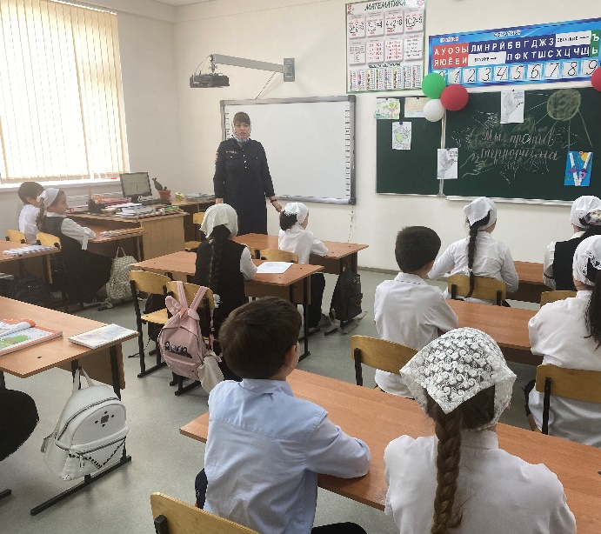 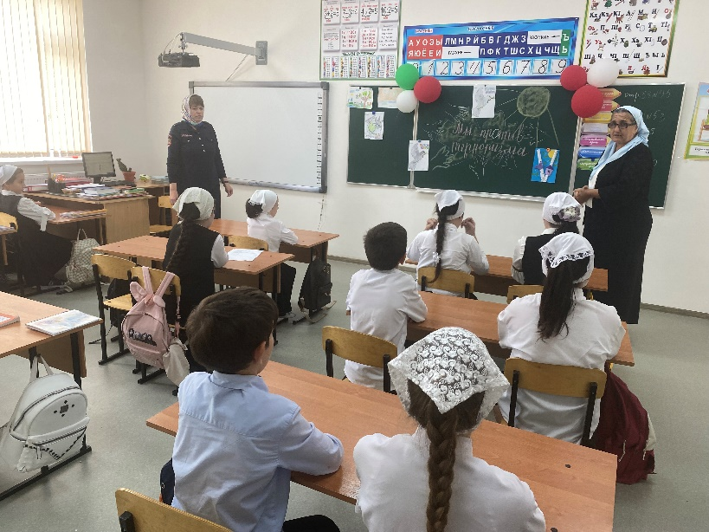

**В 1-4 классах** классные руководители провели беседы **«Мы против терроризма», «Экстремизму-Нет».**

В ходе беседы, было раскрыто понятие слова: «терроризм».

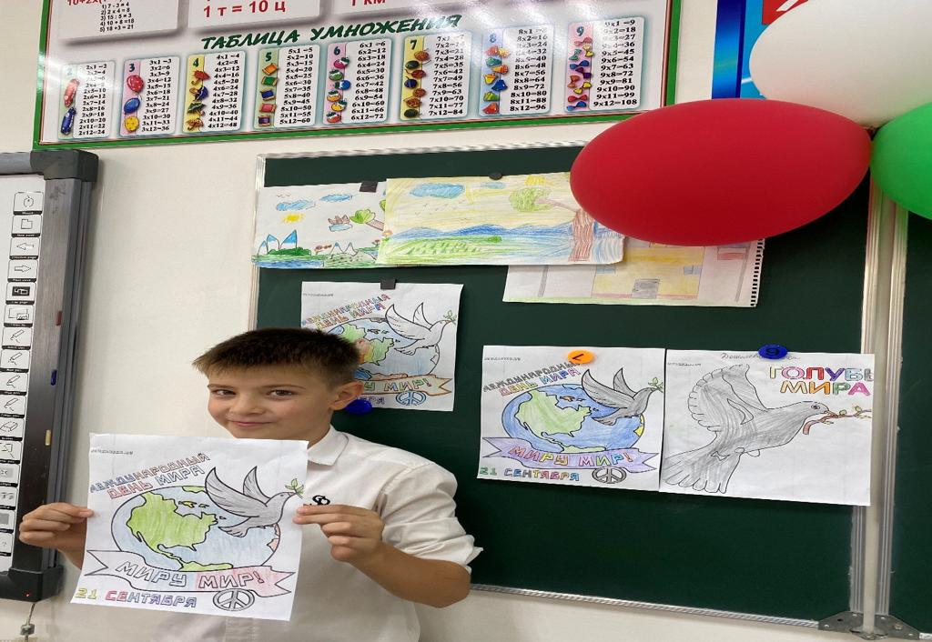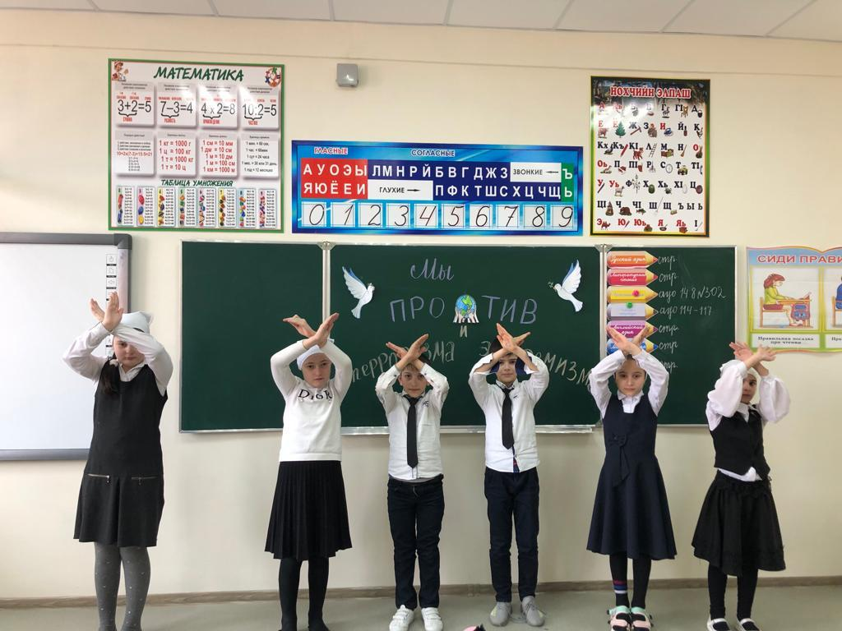

**Выводы:**

Проводя мероприятия по профилактике терроризма и экстремизма среди обучающихся нашей школы, мы постарались внести определённый положительный результат в воспитание учащихся, так как при этом использовались различные формы работы, вызывающие интерес у детей, совершенствовалась правовая культура, воспитывалось и продолжает воспитываться толерантное отношение к окружающим, другим народам, традициям, обычаям. Следует отметить, что отсутствие проявлений экстремистского характера среди учащихся школы свидетельствует об успешности предпринимаемой профилактической работы.

Зам. директора по УВР _______________ /Т.М.Парагульгова/